VUC 2. ročník / VARIANT A Mgr. Iveta Peterová
Deň: 6.4.2020
1. Poprezeraj si obrázky domácich zvierat, ich príbytky, ich stopa
2. Ku každému je priradené mláďa - pomenuj ho
3. Porozprávaj podľa obrázka, aký úžitok má pre človeka
4. Odpovedy na otázku: čím sa živí?

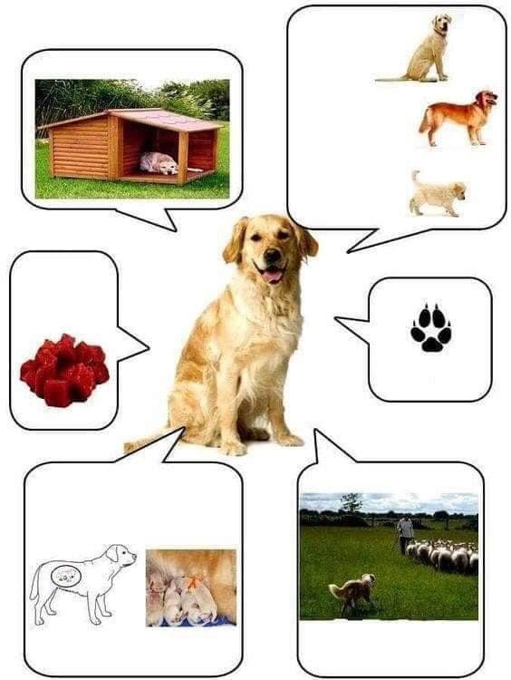

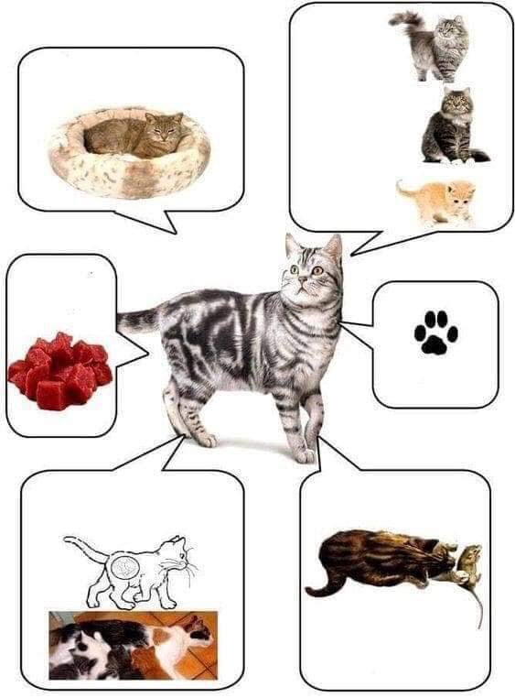

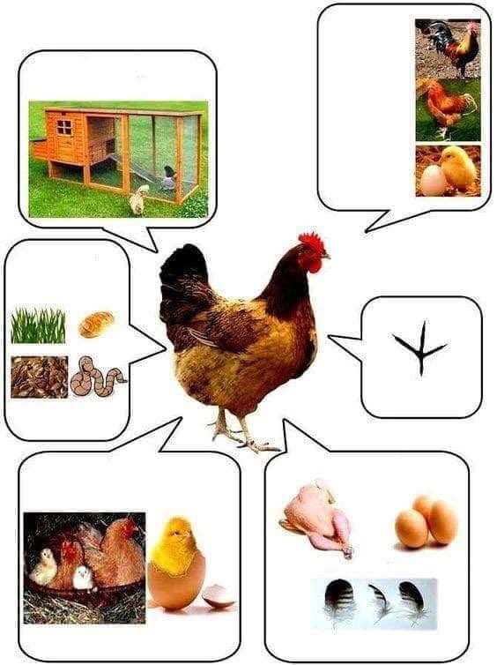
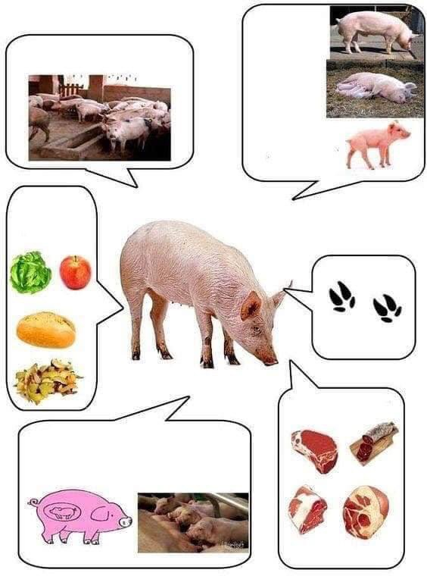
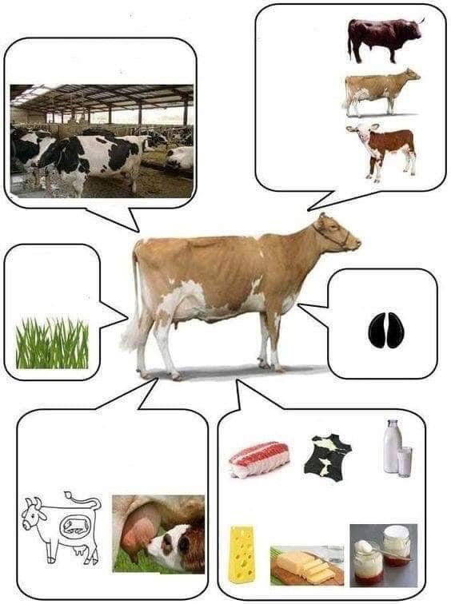
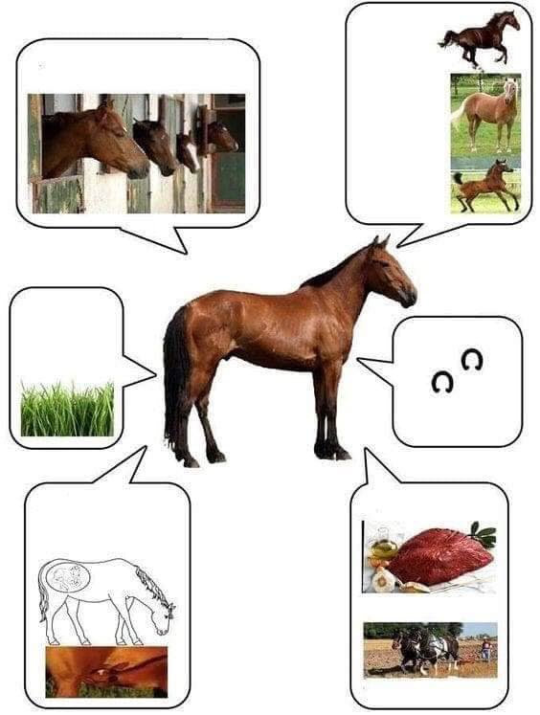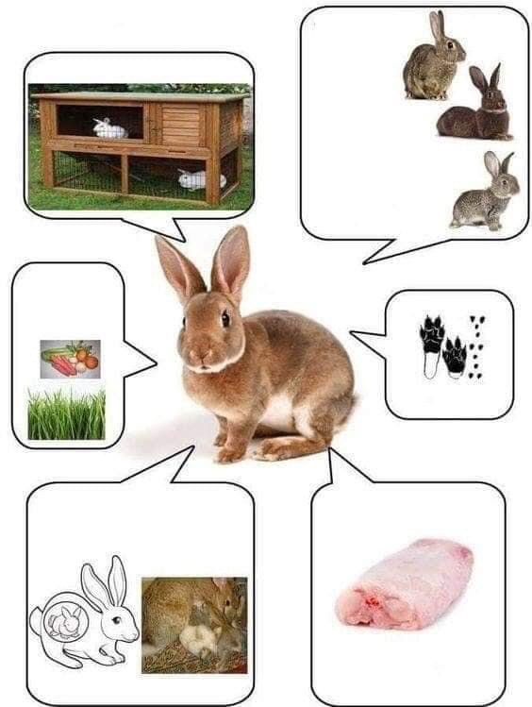

MATEMATIKA 2. ročník / VARIANT A Mgr. Iveta Peterová
Deň: 6.4.2020
1. Počítaj príklady s názorom
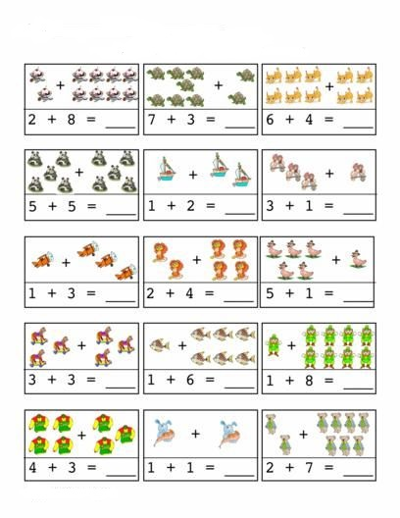
2. Rozlož čísla
7 8 6 5

MATEMATIKA 2. ročník / VARIANT A Mgr. Iveta Peterová
Deň: 7.4.2020

1. Vypočítaj
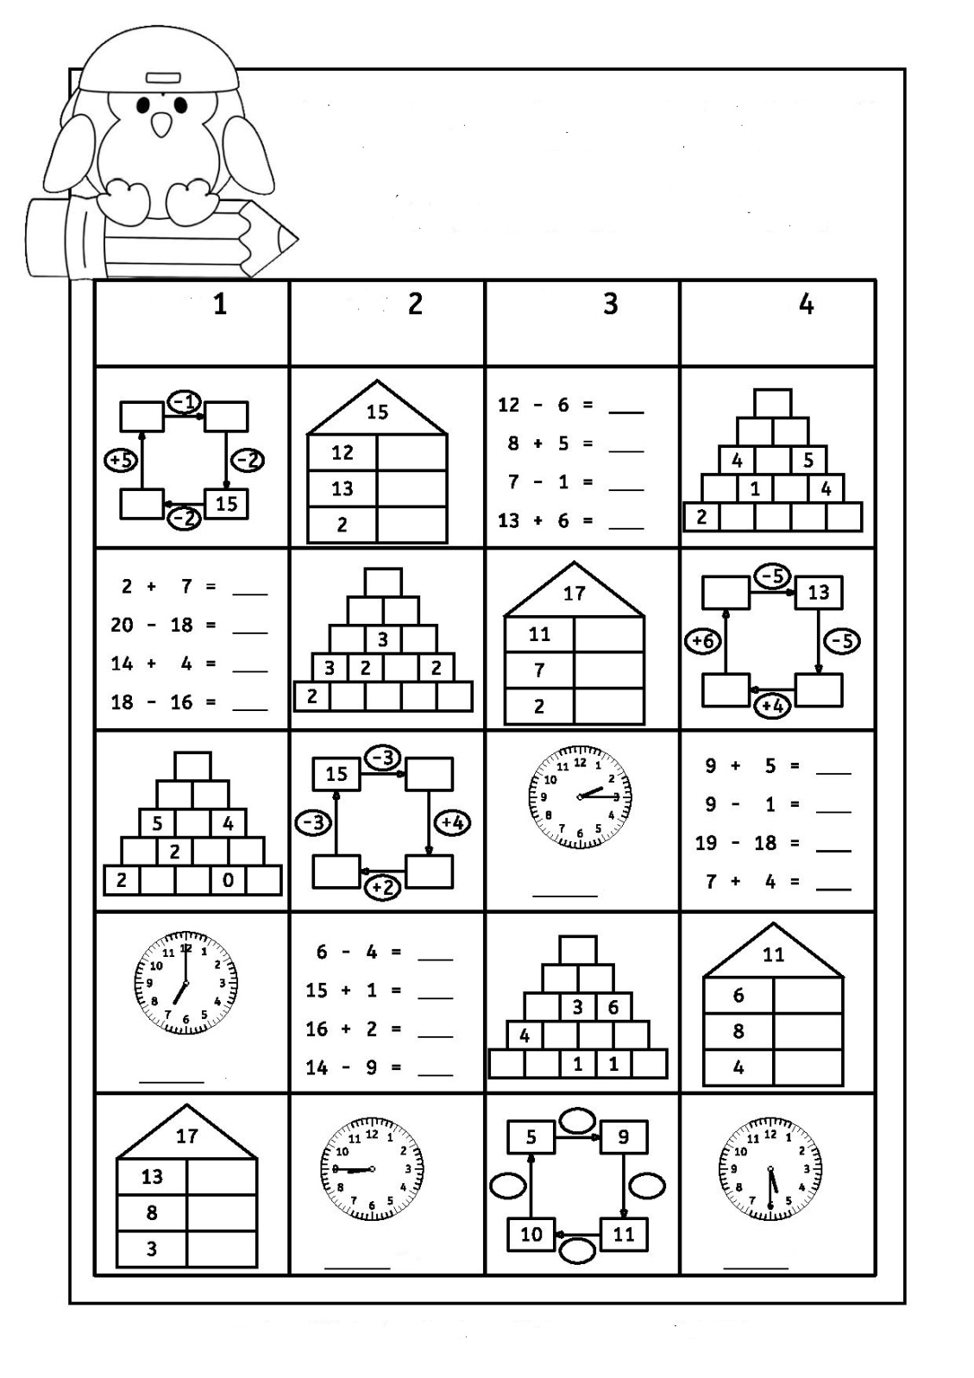
SJL 2. ročník / VARIANT A Mgr. Iveta Peterová
Deň: 7.4.2020
1. Prečítaj básničku


2. Odpíš si básničku do zošita
3. Odpovedz: Kde si sadlo slnko?
Čo sa naučí slniečko?
4. Nauč sa básničku naspamäť.
VYV 2. ročník / VARIANT A Mgr. Iveta Peterová
Deň: 7.4.2020
Vytlač si omalovanky. Ak nemáš tlačiareň, nevadí. Obrázky si nakresli sám.
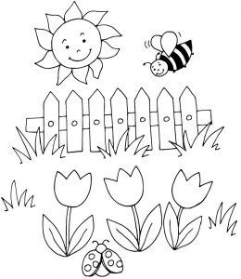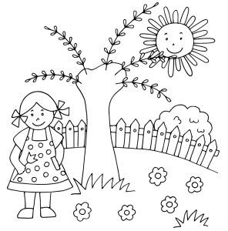

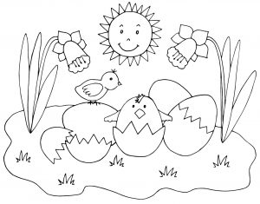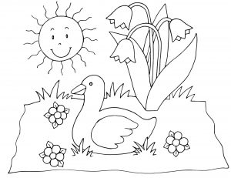

HUV 2. ročník / VARIANT A Mgr. Iveta Peterová
Deň: 8.4.2020
Zopakujeme si pesničku: Bola babka mala capka

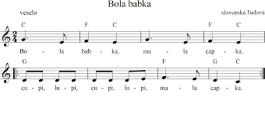
2. Vytlieskaj pesničku
3. Vymysli a zatancuj si tanček na pesničku Bola babka
4. Capka si vymaľuj alebo nakresli

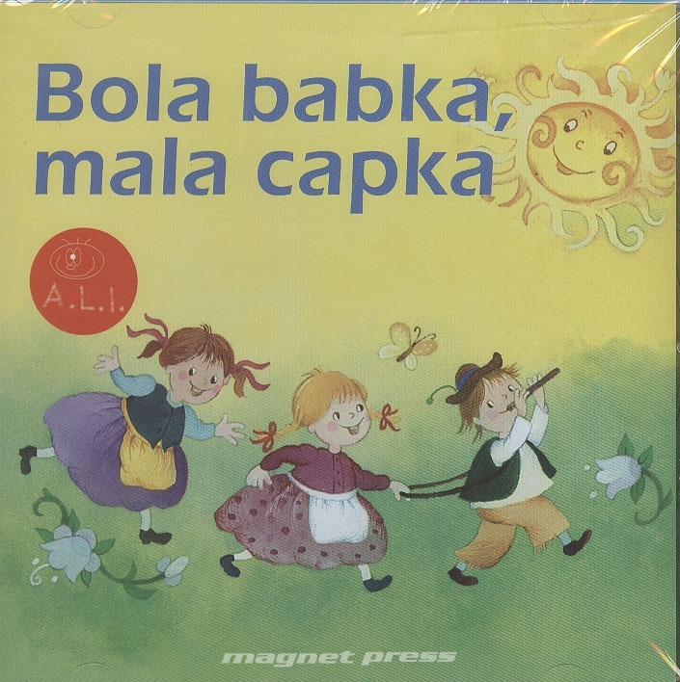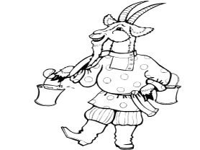

PVC 2. ročník / VARIANT A Mgr. Iveta Peterová
Deň: 7.4.2020
1. Keď pôjdeš na prechádzku a nájdeš bahniatka zopár odtrhni a urob na Veľkú noc takýto krásny kútik. S vajíčkami, ale bez nich
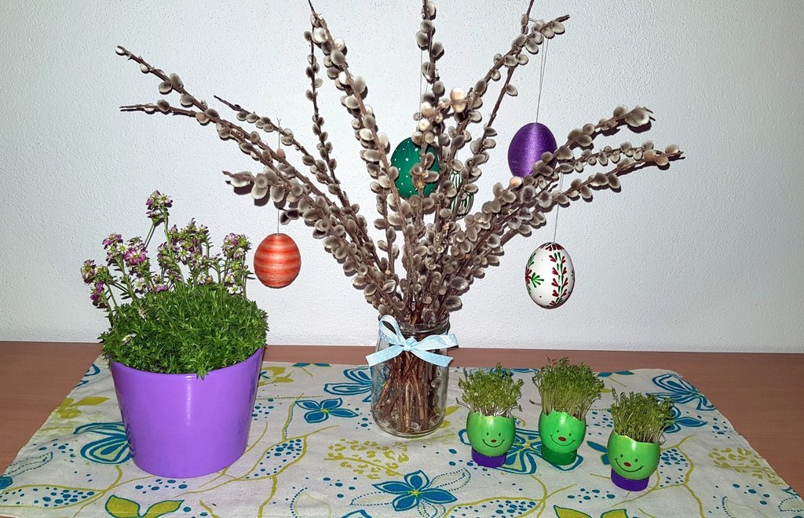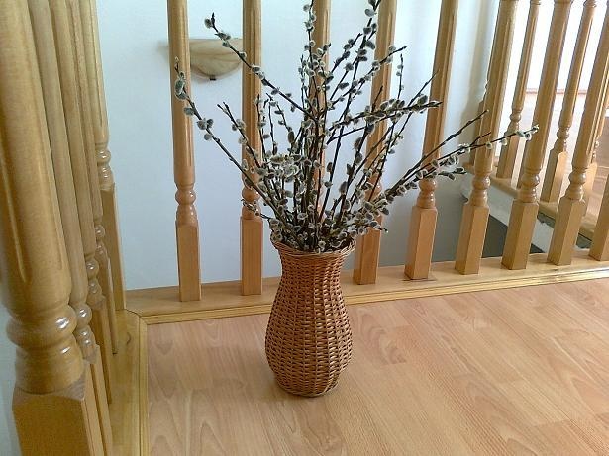
2. Z roliek toaletného papiera dokážeš vyrobiť takýchto zajačikov
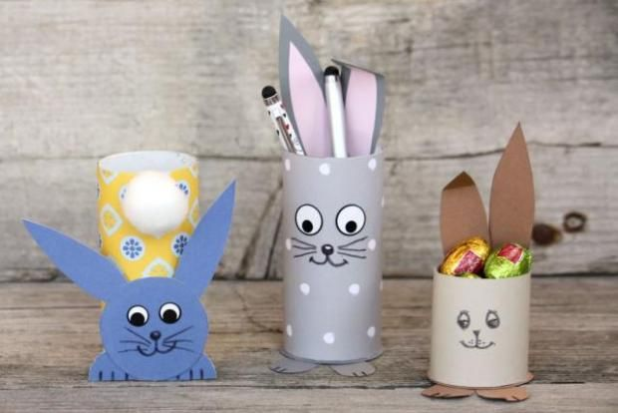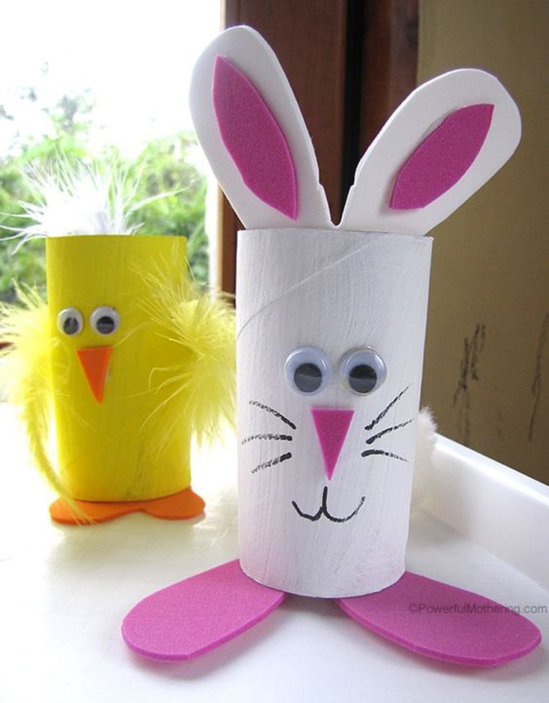
3. Rolky z toaletného papiera stačí takto ponadstrihovať a dnu vložiť vajíčko...aké jednoduché...
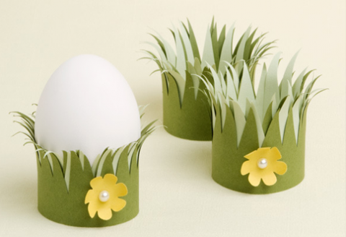
MATEMATIKA 2. ročník / VARIANT A Mgr. Iveta Peterová
Deň: 8.4.2020
1. Doplň číselný rad
0 |  |  |  | 4 |  |  |  | 8
8 |  | 6 |  |  |  | 2

2. Porovnaj čísla
8 7 | 7 7 | 0 1
3 1 | 6 8 | 5 8
0 7 | 6 7 | 0 0

3. Doplň znamienka +, -
4 4 = 8 | 6 2 = 8
5 5 = 0 | 0 6 = 6
8 4 = 4 | 3 4 = 7
2 3 = 5 | 4 3 = 7

4. Vypočítaj a zakresli
4 + 4 =
4 – 3 =
5 – 2 =
6 + 0 =

SJL 2. ročník / VARIANT A Mgr. Iveta Peterová
Deň: 8.4.2020
PREČÍTAJ SI VEĽKONOČNÉ BÁSNIČKY A PRÍBEH O ZAJKOVI
Šibem, šibem
Šibem, šibem, šibi ryby,
môj korbáčik nemá chyby.
Ešte vody trošička,
daj vajíčko z košíčka.
Veľká noc
Veľká noc, Veľká noc,
kedyže už bude,
ktorý že ma šuhaj
pooblievať príde?
Príbeh o veľkonočnom zajkovi
Kde bolo, tam bolo žil raz jeden 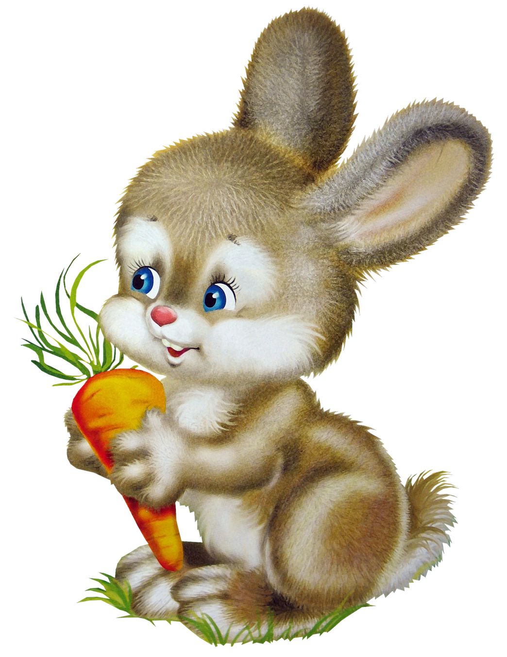 , ktorý sa volal Miško.
Nebol to obyčajný . Bol to veľkonočný zajko. 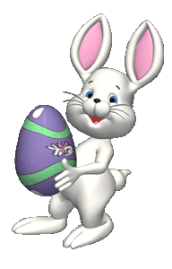

Bol čokoládový a chutil všetkým deťom. 

